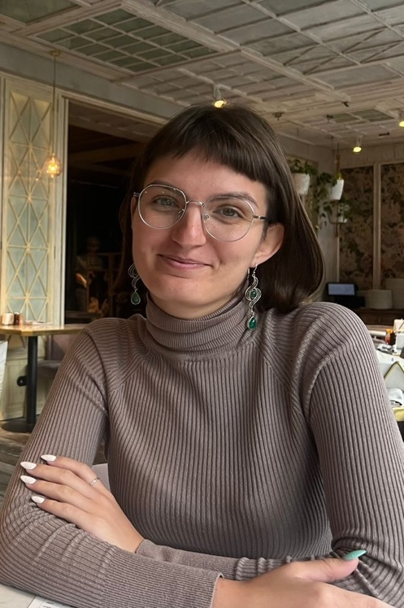 Ангелина Дмитриевна Поташева

Родилась 10 апреля 1998 года в Санкт-Петербурге.

Образование:

2021–2023 – магистратура, кафедра истории русской литературы филологического факультета СПбГУ, образовательная программа «Русская литература» (диплом с отличием);

2017–2021 – бакалавриат, кафедра истории русской литературы филологического факультета СПбГУ, образовательная программа – «Отечественная филология (Русский язык и литература)».

Аспирантура:

Очная, 2023–2026.

Отдел МАЭ РАН:

Центр европейских исследований, заведующий – к. и. н. А. А. Новик.

Научный руководитель:

Д. и. н. А. К. Байбурин.

Тема научно-исследовательской работы:

«Антропология традиционного знания на Русском Севере: дискурс и метис».

Владение языками:

Английский (свободно), финский (начальный), французский (начальный).

Участие в научных конференциях:

Ноябрь 2023 – «Сходи к ней, у нее мать знала»: рутинизация харизмы как основа власти деревенского знающего // «Фольклор и этнография: слово и вещь в пространстве традиции». Научные чтения памяти К. В. Чистова. МАЭ РАН (Кунсткамера);

Октябрь 2023 – «Красна лисичка укусила» и другие метафоры в разговорах о женской физиологии (совместно с Ю. Ю. Мариничевой) // XVI Международная научная конференция РАИЖИ «Семейное, женское, повседневное в историко-антропологическом измерении» (5-8 октября 2023 г., Кострома);

Апрель 2023 – «Красна лисичка укусила»: разговор о женской телесности // XXVI Открытая конференция студентов-филологов СПбГУ;

Октябрь 2022 – Фельдшеры в деревне и проблемы доверия населения (совместно с Ю. Ю. Мариничевой) // X Международный интердисциплинарный научно-практический симпозиум АМА «Медицинская антропология современности: специфика, цели, возможности» (27–30 октября 2022 г., Москва);

Сентябрь 2022 – Magic Knowledge Transfer: A Knower and a Successor (совместно с Ю. Ю. Мариничевой) // Canonical and Non-canonical in Charming Texts and Practices. The 2022 Conference of the ISFNR Committee on Charms, Charmers and Charming (6-9 September 2022, Riga, Latvia);

Апрель 2022 – Севернорусские деревенские пикники // XXV Открытая конференция студентов-филологов СПбГУ;

Ноябрь 2021 – Эпидемия в деревне: прошлое и настоящее (совместно с Ю. Ю. Мариничевой) // IX Международный интердисциплинарный научно-практический симпозиум АМА «Медицинская антропология перед новыми вызовами: мир, люди, знания и культуры в эпоху пандемии» (18-20 ноября 2021 г., Москва);

Апрель 2021 – Атрибуты магического обряда // XXIV Открытая конференция студентов-филологов СПбГУ;

Октябрь 2020 – Магическое знание: наследственная преемственность и её нарушение // VIII Международный интердисциплинарный научно-практический симпозиум АМА «Медицинская антропология на пороге третьего десятилетия XXI века: основные итоги, новые идеи и перспективы» (15-17 октября 2020 г., Москва);

Октябрь 2020 – Невзятое знание: конфликт и/или согласованность // XXIII Открытая конференция студентов-филологов СПбГУ;

Апрель 2019 – Магическое знание Лидии Арсентьевны Кириной // XXII Открытая конференция студентов-филологов СПбГУ.

Опыт полевой работы:

2021–2023 – участник фольклорно-антропологических экспедиций филологического факультета СПбГУ в д. Вожгору Лешуконского р-на Архангельской обл.;

2019 – участник фольклорно-антропологической экспедиции филологического факультета СПбГУ в д. Кыссу Лешуконского р-на Архангельской обл.;

2018 – участник фольклорно-антропологической экспедиции филологического факультета СПбГУ в д. Усть-Кыму Лешуконского р-на Архангельской обл.

Опыт работы:

С мая 2023 г. по настоящее время – редактор издательства «Пальмира»;

С сентября 2021 г. по настоящее время – младший научный сотрудник АНО «Пропповский центр: гуманитарные исследования в области традиционной культуры», участник научно-исследовательского проекта «Первичные знаки, или Прагмемы».

